1.

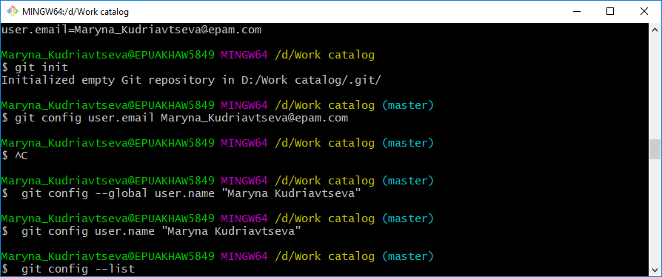

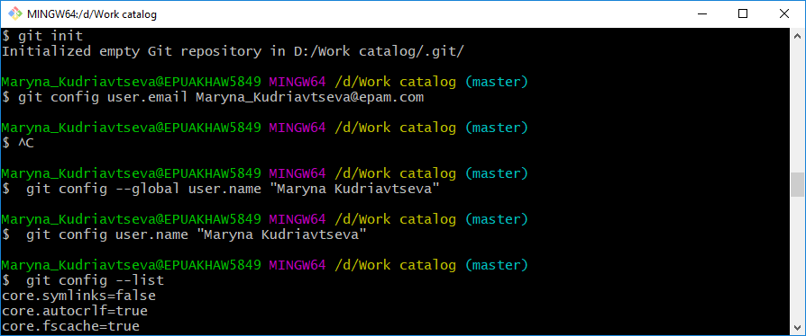

3.

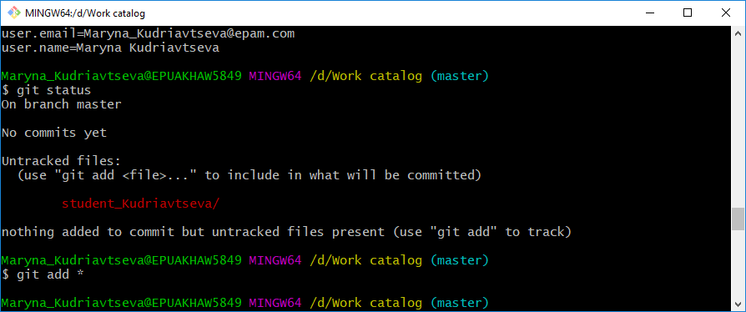

4-5.

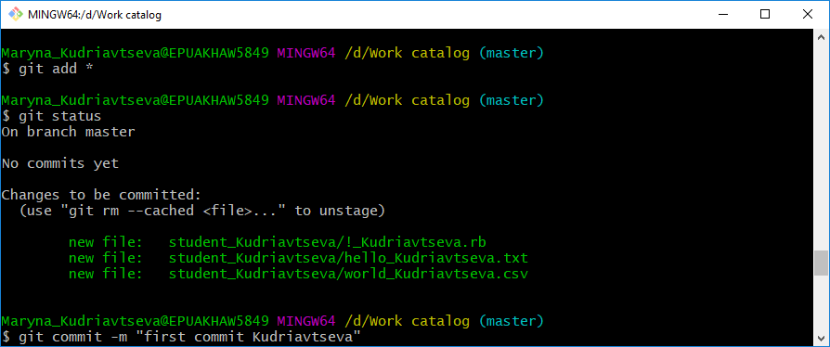5.

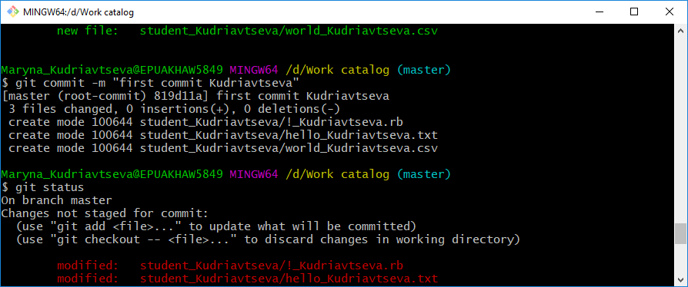

6.

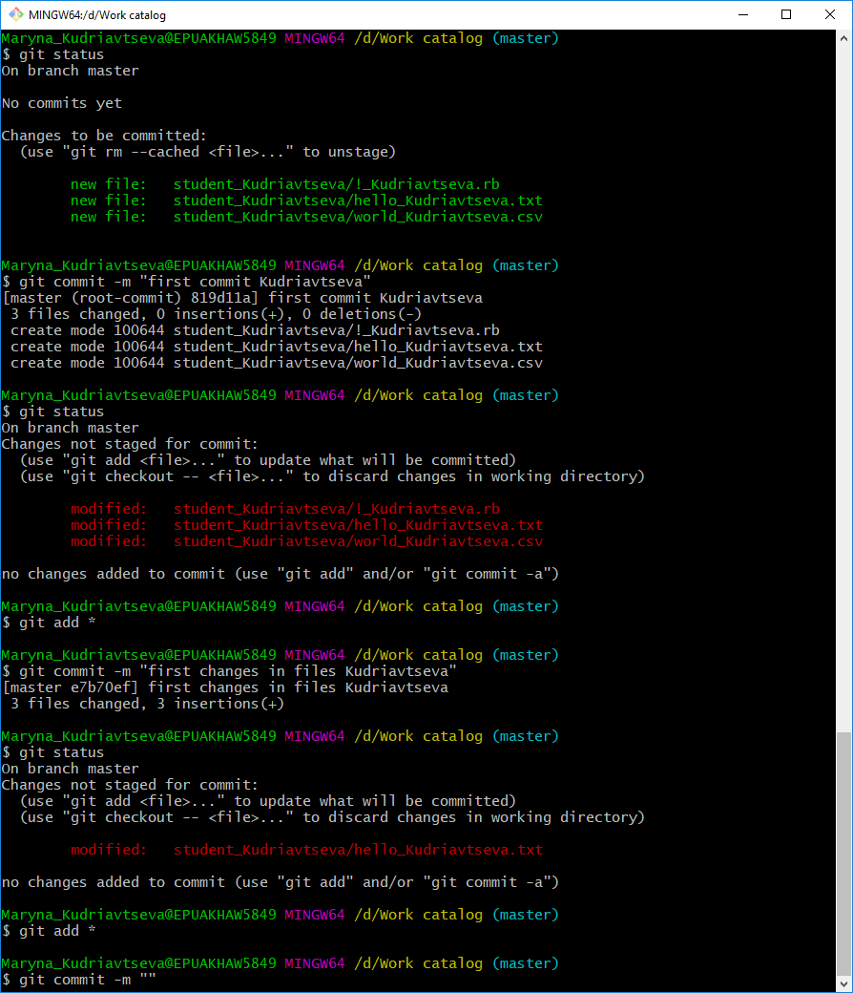

7.

Maryna_Kudriavtseva@EPUAKHAW5849 MINGW64 /d/Work catalog (master)

$ git status

On branch master

Changes not staged for commit:

(use "git add <file>..." to update what will be committed)

(use "git checkout -- <file>..." to discard changes in working directory)

modified: student_Kudriavtseva/hello_Kudriavtseva.txt

no changes added to commit (use "git add" and/or "git commit -a")

Часть 2

1.

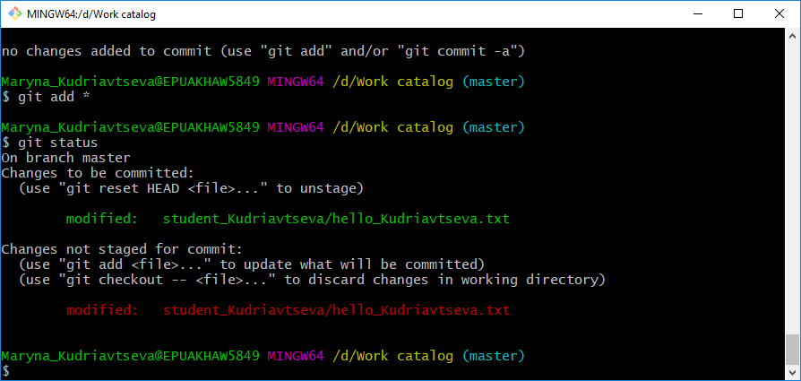

3.

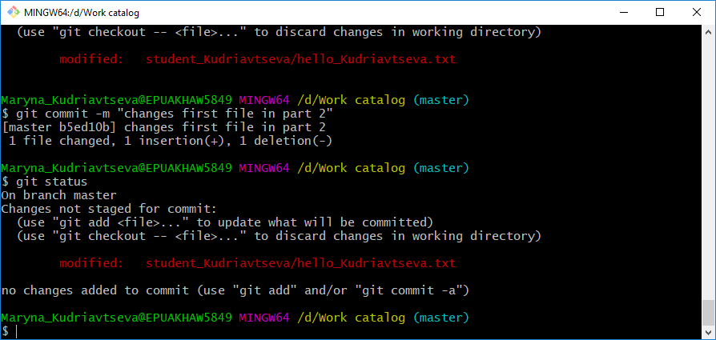

Git индексирует файл в точности в том состоянии, в котором он находился, когда была выполнена команда git add. После коммита первый файл закоммитился в том состоянии, в котором он находился, когда в последний раз выполняли команду git add, а не в том, в котором он находится в рабочем каталоге в момент выполнения git commit. Чтобы проиндексировать последнюю версию файла необходимо снова проиндексировать его.

4.

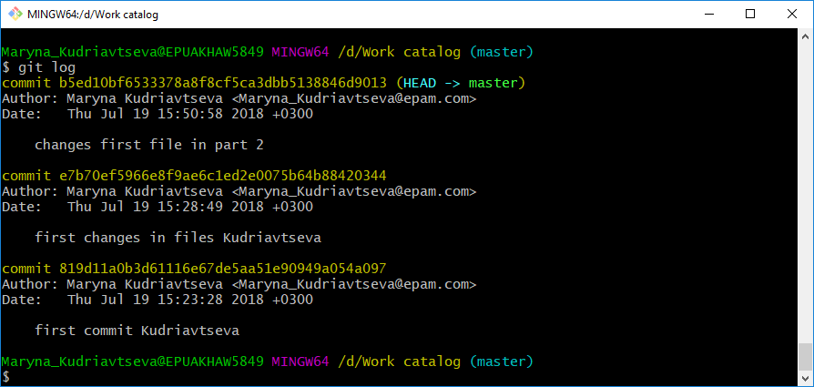

5.

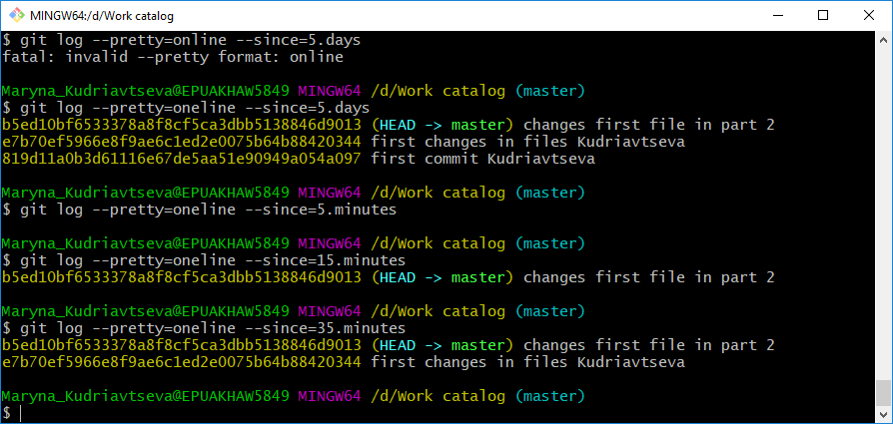

Часть 3

1.

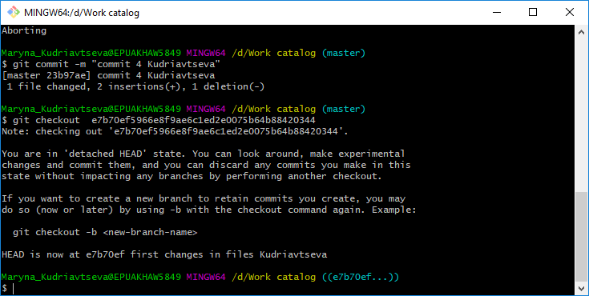

2.

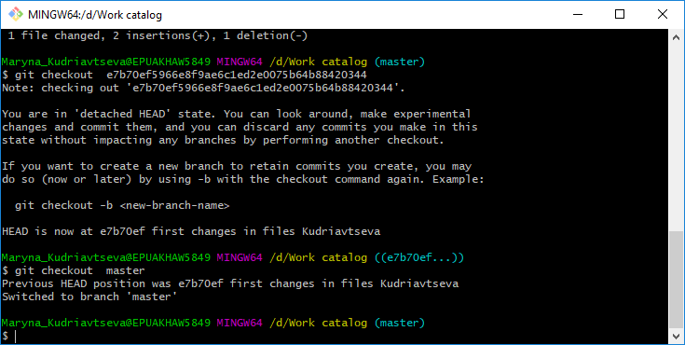

Часть 5

1.

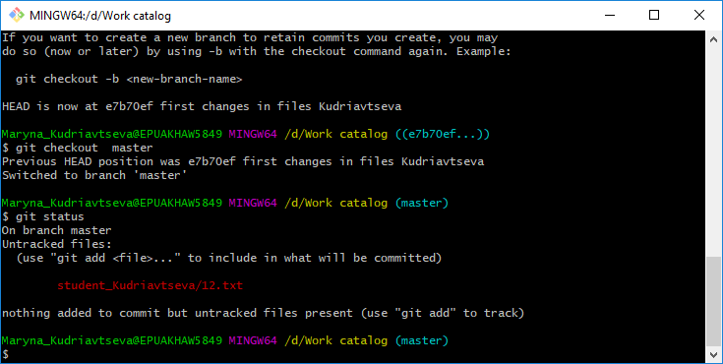

2.

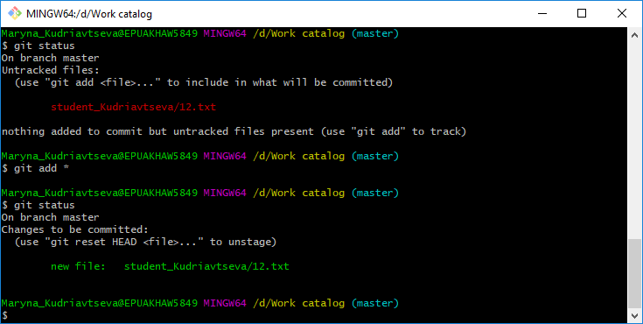

3.

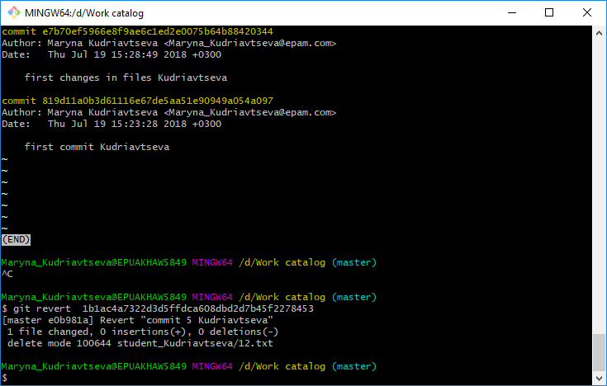

4-7.

